项目名称 | 日本男工项目 | 工种 | 铸造工（无技术） | 人数 | 3
应聘条件 | - 技能实习地点：富山县  - 考试时间：2021年02月  - 性别：男性  - 要求：35周岁以下。  - 合同期限：3年  - 考试内容：视频面试。  身体健康（无慢性疾病、严重皮肤病等）；能吃苦耐劳、有良好的适应能力；有集体生活经验；无赴日经历。
待遇 | 1、待遇：计划在日技能实习期限三年。第一个月为讲习期，讲习津贴6万日元；第二个月开始转为技能实习，技能实习期工资849日元/时，加班1061日元/小时（1.25倍），法定法定休日小时给1146日元/小时（1.35倍）。前辈技能实习期间工资为每月18万日元以上。  2、日方提供在日保险、缴纳厚生年金。  （三年期满回国后可退厚生年金2-3万人民币）  3.具体以工人与雇主签的劳动合同为准！
收费 | - 出国费用：36000元  - 其他费用：日语培训费3000元，护照、健康证、培训期间的餐费等由本人承担。  3、日方考试前到报名公司缴纳考试保证金若不参加考试，不退还；考不取，退还保证金或转为下次续考费用；合格者在报名公司规定时间内补足所有费用。不得以家属不同意等个人原因拒绝办理手续或拒绝赴日。
项目特点 | 老项目，社长人好，待遇高，前辈评价好！全部合法，录取率高！
应提交的资料 | - 初检报告、身份证原件、户口簿、毕业证原件、家属同意截图  - 近期3*4免冠白底彩照10张。
相关照片 | 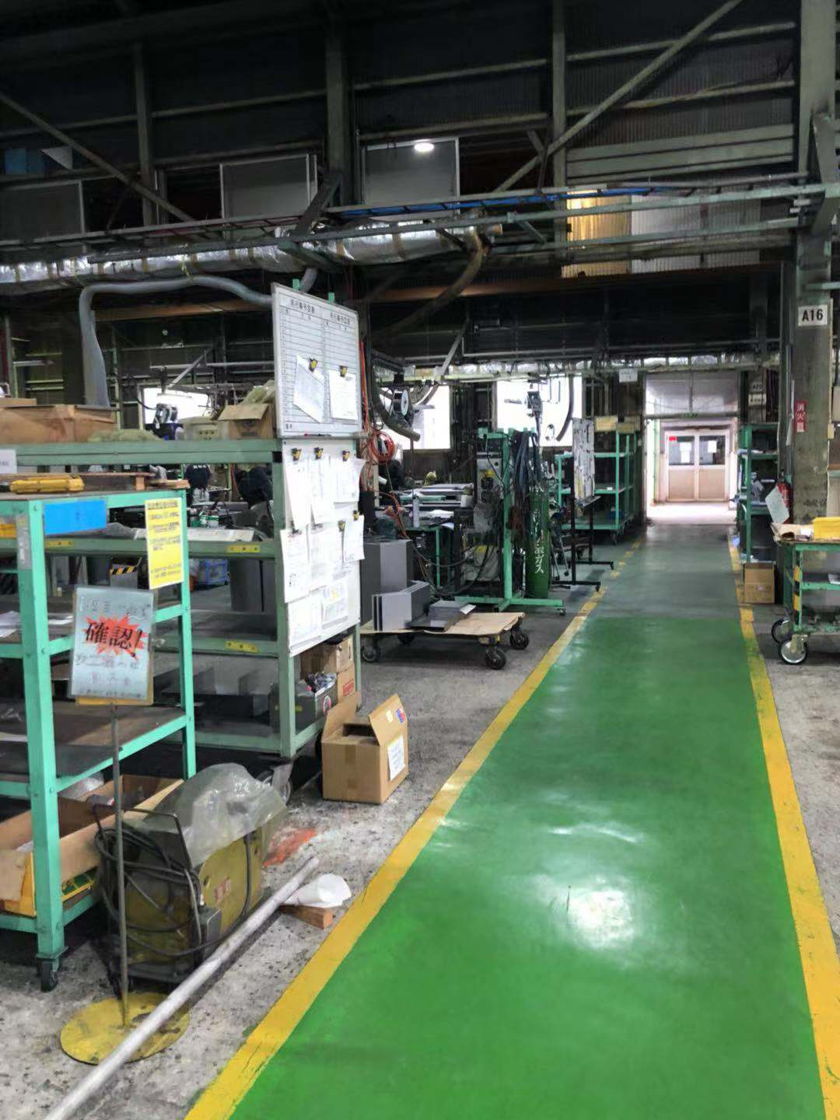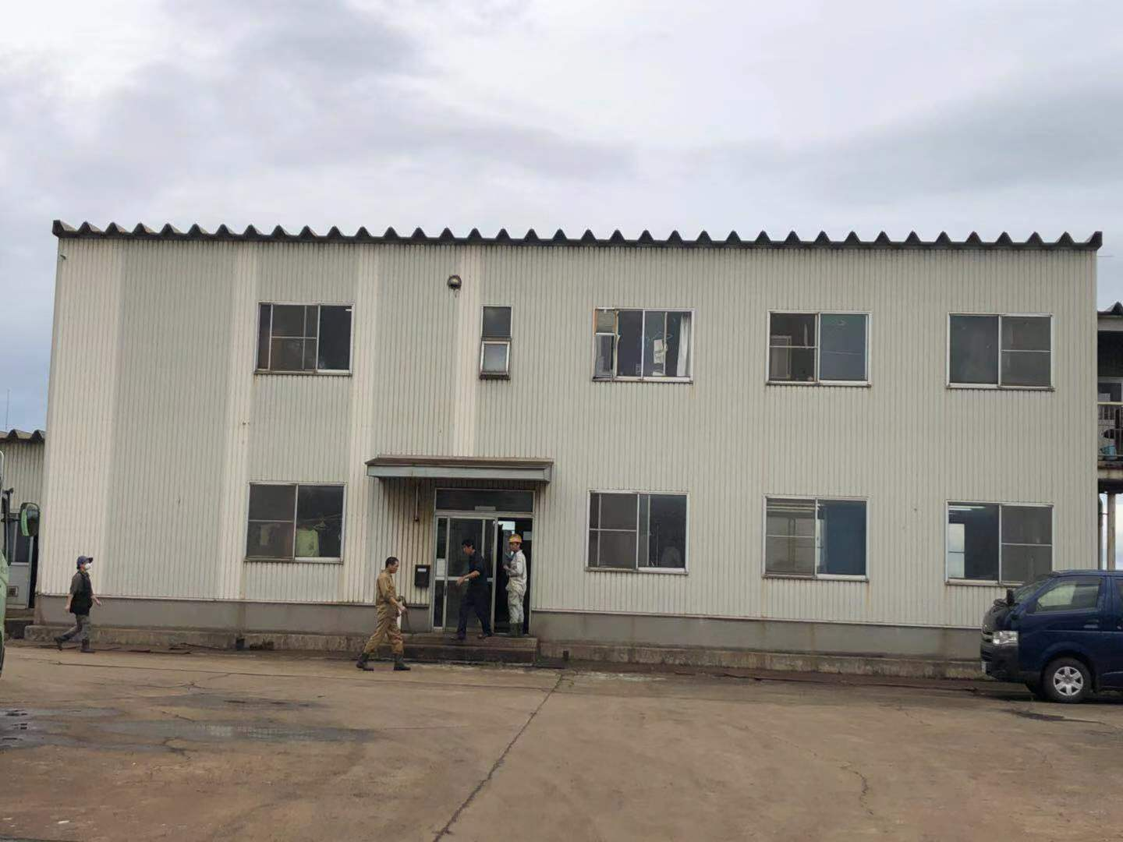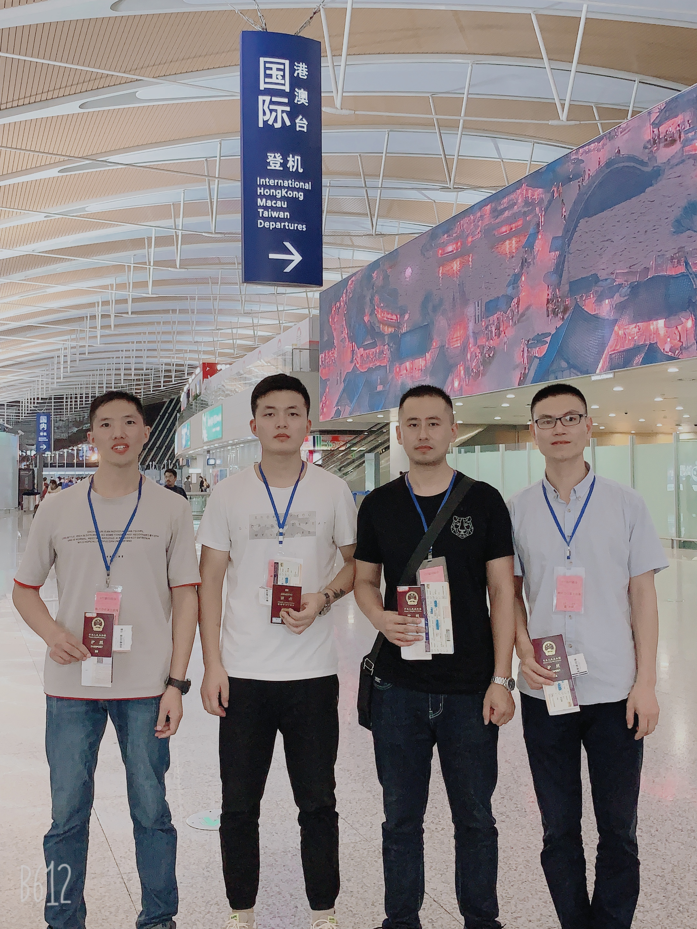  工作现场 会社外景 前辈出境
联系方式 | 1、报名地址：亳州市西一环路与芍花路交叉口  2、联 系 人： 杨天青 传 真：0558——5131926  3、电 话：0558—5131925，5131926  4、手 机：19159539355，13856777798  5、网 址:www.tongdehr.com（亳州同德人力资源网）
日本国富山县铸造工（无技术）项目推广单

